
ŠAKIŲ RAJONO SAVIVALDYBĖS JAUNIMO KŪRYBOS IR SPORTO CENTRAS
Biudžetinė įstaiga, V. Kudirkos g. 64, Šakiai, LT-71124, tel. (8345) 60187, el. p. jksc@takas.lt Duomenys kaupiami ir saugomi Juridinių asmenų registre, kodas 190824054, PVM mokėtojo kodas LT100006169918
2017 03 07
Stalo teniso varžybos Č. Vyšnevecko taurei laimėti

2017 m. kovo mėn. 04 d. Siesartėnų mokykloje įvyko stalo teniso turnyras mokytojo Česlovo Vyšnevecko atminimui. Moterų dalyvavo 4-ios. I vietą laimėjo Aistė Puidokaitė iš Duobiškių, II vietą laimėjo Rita Čižauskienė iš Šakių, III vietą laimėjo Daiva Lenktaitienė iš Gotlybiškių. Vyrų susirinko 22. Po atkaklios kovos I vietą laimėjo Edgaras Butvilas iš Gotlybiškių, II vietą laimėjo Antanas Demikis iš Kauno, III vietą laimėjo Mantas Gardziulevičius iš Kauno. Į varžybas atvažiavo Č. Vyšnevecko dukra Eglė su šeima. Varžybose teisėjavo Aurelijus Mačiulionis. Turnyrą parėmė Šakių rajono savivaldybės jaunimo kūrybos ir sporto centras, Šakių Varpo mokykla.
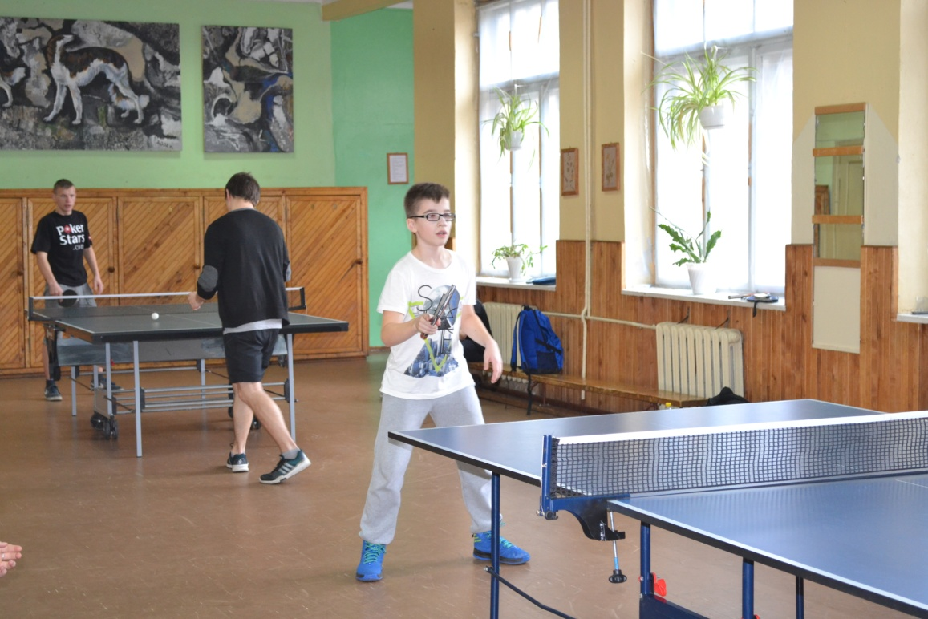
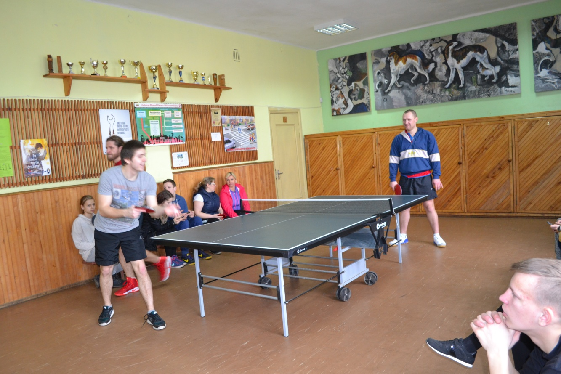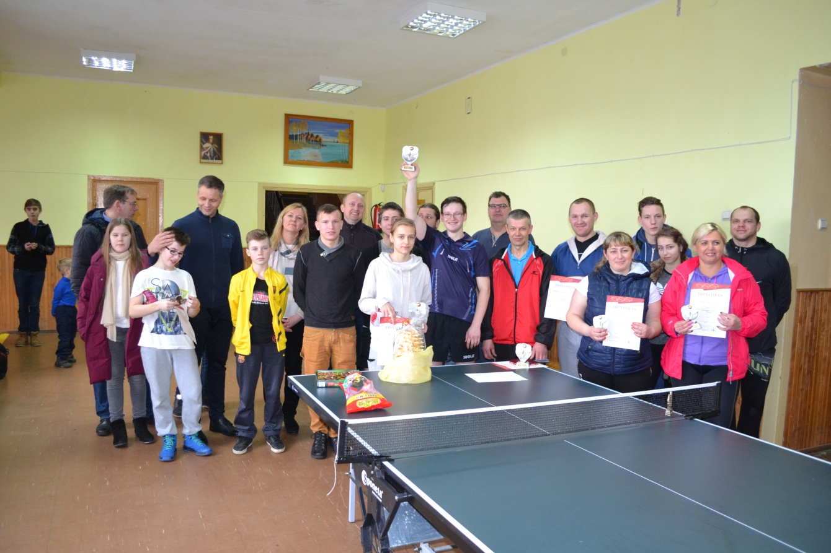

Šakių JKSC administracija

